
豊岡市手話奉仕員養成講座
- 入門課程 ★


手話言語に興味をお持ちの方、きこえない・きこえにくい方と
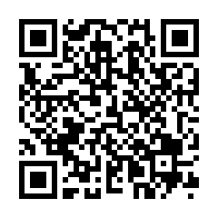
手話言語で会話してみたい方、ぜひこの機会にお申し込みください。
全21回
今年度よりテキストが新しくなります。
『手話奉仕員養成テキスト 手話を学ぼう 手話で話そう（全面改訂版）』
（発行：社会福祉法人 全国手話研修センター）

【申込先・問い合せ先】
豊岡市社会福祉課 障害福祉係 TEL：0796-24-7033
担当 大岸、小野山 FAX：0796-24-4516

《 切り取り 》
申込みフォーム
日時：2026年5月30日～2026年12月26日まで
土曜日（月に２～３回） 14：00～15：30
会場：豊岡健康福祉センター２階 第１会議室
（豊岡市城南町２３－６）
内容：ろう講師・きこえる講師による実技や講義を通して、手話言語で
自己紹介ができ、簡単な会話ができるレベルの手話言語を学びます。
対象者：市内在住・在学（高校生以上）・在勤の方
定員：先着20名（定員に達した時点で受付を終了します）
受講料：無料 ※初回にテキスト代4,290円が必要となります。

申込方法：申し込みフォームより。または、下記の申込書を市役所・各振興局に提出するか、お電話・FAX・郵送にてお申し込みください。
よみがな
氏 名
住 所 | 〒
連絡先 | ※連絡のつきやすい番号をご記入ください。
備 考  （手話の経験の有無など） | ※すでにテキストをお持ちの方は✔をご記入ください。→□
《 申 込 書 》 締切…2026年5月15日（金）

